Regolamento Relativo all’Uso del Campetto Esterno per l’attività motoria
(APPROVATO CON DELIBERA DEL CONSIGLIO D’ISTITUTO N.62 DEL 30 Novembre 2022)
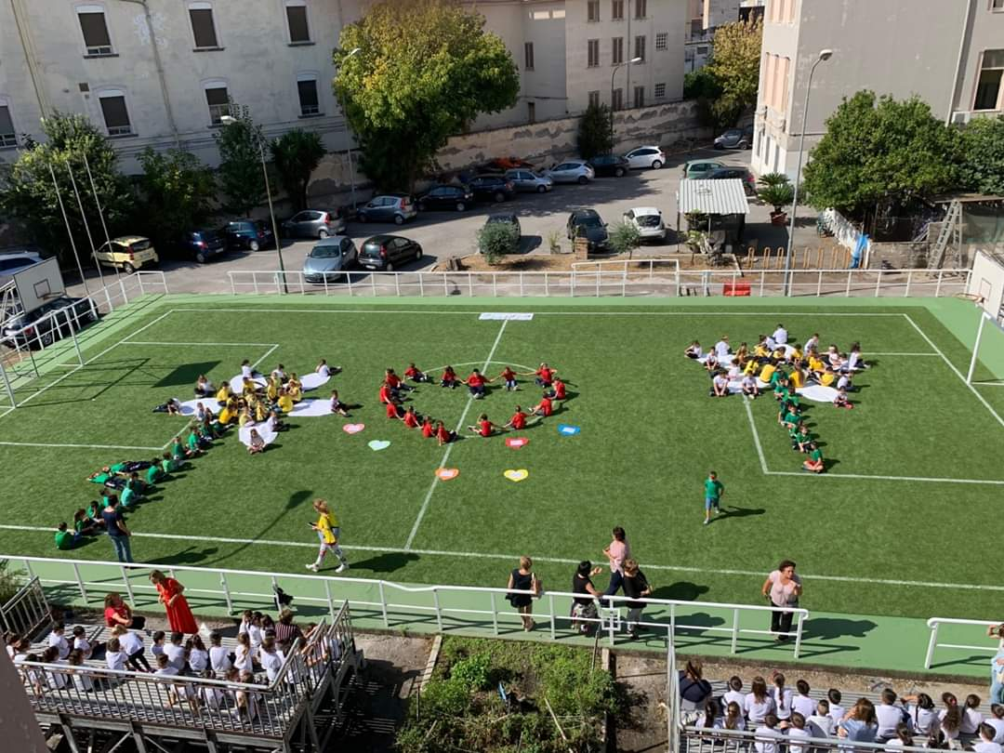

DOCENTE REFERENTE: Cifelli Massimo Palmo

Premessa
Le attività sportive sono attività nelle quali ognuno può dimostrare la propria abilità e competenza nel saper fare indipendentemente dai canoni, talvolta ristretti, del “sapere” e da ogni pregiudizio sociale. Gli impianti sportivi scolastici sono ancor più i luoghi nei quali, attraverso la pratica dello sport, si realizza il perfetto equilibrio tra attività cognitiva e attività motoria e sono i luoghi in cui, attraverso la socializzazione, avviene più sensibilmente l’acquisizione e la maturazione del rispetto di quelle regole che l’individuo sarà chiamato ad osservare nella società. Per questo motivo l’Istituto Comprensivo “Leopardi” di Torre Annunziata, nella persona del Dirigente Scolastico e di tutto il personale docente e A.T.A., ritiene che il rispetto delle regole fondamentali di seguito citate siano il minimo indispensabile per un corretto e razionale uso della stessa: un ottimo mezzo di prevenzione di spiacevoli infortuni e di un corretto rapporto basato sul rispetto reciproco. Attualmente l’I.C “Leopardi", non avendo una propria palestra, utilizza il campetto in erba sintetica sito in via Cavour, annesso alla scuola primaria e dell’infanzia. Questa situazione comporta delle limitazioni alla disponibilità e all’utilizzo del campo da gioco. Si ribadisce, in ogni caso, che il campetto, anche se separato dall’edificio scolastico in via Murat sede della Scuola Secondaria di I Grado e alcune classi della primaria, è a tutti gli effetti, un ambiente scolastico e le attività che ivi si svolgono sono attività didattiche; valgono, pertanto, espressamente tutte le norme disciplinari in essere nella scuola e previste dal Regolamento d’Istituto.
Durante il tragitto aula-campetto e viceversa, gli alunni devono formare un gruppo compatto e rispettare le regole di convivenza civile e i tempi di percorrenza. Naturalmente gli aspetti della vita scolastica sono molteplici e non è possibile sempre regolamentare ogni situazione nella quale ci si può imbattere. Nel campetto, come si evince dall'organizzazione oraria allegata al Regolamento (All.1) inoltre, si lavora spesso in più classi, tuttavia la struttura non è adeguata ed attrezzata per poter svolgere due attività in contemporanea senza intralciarsi. Si rimanda, dunque, al buon senso e allo spirito di collaborazione fra gli insegnanti, nonché alla correttezza dei rapporti professionali e di rispetto reciproco, la soluzione di eventuali problematiche derivanti dalla condivisione degli spazi e delle attrezzature e da situazioni non espressamente contemplate nel presente regolamento.
Norme generali e compiti dell’insegnante e dei collaboratori
- Ogni insegnante che svolge con gli studenti attività motorie è responsabile della vigilanza, dell’assistenza e delle attività proposte ai propri studenti in relazione all’età e alle loro condizioni fisiche; saranno valutati dal Team/Consiglio di classe tempi e modalità di partecipazione a tali attività per gli alunni con disabilità, affinché gli studenti possano svolgere compiti secondo le proprie possibilità, con l’eventuale presenza del docente di sostegno o assistente educatore

- Tutti gli alunni devono sempre essere sorvegliati dall’insegnante.

- I docenti sono tenuti a collaborare alla verifica degli ambienti in cui si svolgono attività motorie, affinché vengano rimossi prevedibili motivi di intralcio alla sicurezza degli alunni ed evitati spazi con significativi e probabili rischi.

- Gli alunni si recano nel cortile di via Cavour e fanno ritorno in aula sempre accompagnati dall’insegnante e dal collaboratore scolastico addetto. Per gli alunni di via Cavour sarà cura del collaboratore scolastico provvedere alla sorveglianza verso il cortile o all’accompagnamento diretto degli alunni verso l’area esterna del plesso.

- Gli Insegnanti in servizio presso l’Istituto e i collaboratori scolastici sono responsabili, nelle loro ore, della conservazione degli ambienti e delle attrezzature; ogni attrezzo utilizzato nella lezione dovrà essere disinfettato prima e dopo l’attività proposta

- Le attrezzature sportive e gli armadi di custodia sono a disposizione di tutti gli insegnanti che ne sono custodi insieme ai collaboratori scolastici. Le dotazioni e gli attrezzi ginnici sono conservati nell’apposito deposito attrezzi. Ogni docente al termine delle lezioni deve verificarne lo stato al fine di garantirne la sicurezza e l’efficienza e deve assicurarsi che gli attrezzi rotti o mal funzionanti siano interdetti all’uso da parte degli studenti. Gli attrezzi non utilizzati durante le lezioni devono essere riposti nel deposito attrezzi.

- Nel corso delle proprie lezioni, ogni insegnante è responsabile del corretto uso dei piccoli e grandi attrezzi. Eventuali danni alle attrezzature (grandi attrezzi, canestri, panche...)per usura e normale utilizzazione, vanno segnalati al Dirigente scolastico o al Referente Sport che ne prenderanno nota per possibili riparazioni o sostituzioni;

- Ciascuna classe deve seguire i percorsi tracciati per l’accesso e l’uscita; non sono consentiti spostamenti non previsti o autorizzati; sarà cura di ciascun componente rispettare la segnaletica relativa ai sensi di marcia, mantenere ordinatamente il distanziamento fisico di almeno un metro dalle altre persone presenti, entrare ed uscire senza attardarsi nei luoghi di transito e indossare la mascherina.

Norme per gli alunni
- Lo spostamento dall’aula verso il campetto per tutti gli alunni e la percorrenza del tragitto da via Murat a via Cavour per gli alunni della secondaria dovrà avvenire in modo ordinato e in silenzio, il più sollecitamente possibile, senza recare disturbo agli alunni delle altre classi.

- Si raccomanda l'uso di una tenuta sportiva idonea mentre è fatto assoluto divieto di giocare sul campo a torso nudo; si raccomanda inoltre di astenersi da schiamazzi, urla, comportamenti ingiuriosi e comportamenti irrispettosi dell'ambiente educativo e del luogo;

- Le scarpe devono avere la suola adatta ai campi in erba sintetica tipo calcetto pluri-tacchetti o scarpe da ginnastica a suola liscia, onde evitare il danneggiamento del manto erboso;

- E’ assolutamente vietato l'uso di calzature bullonate o con tacchetti di ferro;

- E’ assolutamente vietato introdurvi animali, biciclette, ciclomotori o motocicli;

- Gli alunni non devono indossare oggetti che possono diventare pericolosi (orecchini, collane, fermagli, spille, bracciali) durante lo svolgimento delle attività ginniche;

- E’ vietato agli studenti entrare nel campetto o utilizzare attrezzi senza la presenza dell’Insegnante;

- Gli alunni sono invitati a non portare o lasciare incustoditi nel campetto portafogli, telefonini, orologi o altro oggetto di valore. Gli insegnanti e il personale scolastico non sono obbligati a custodirli e non sono tenuti a rispondere di eventuali ammanchi. Tali oggetti possono essere lasciati in classe chiusa e sorvegliata dal personale ATA del piano.

- E’ vietato tenere accesi cellulari durante le lezioni pratiche e teoriche;

- L’eventuale infortunio del quale l’insegnante non si avveda al momento dell’accaduto deve essere denunciato verbalmente allo stesso entro il termine dell’ora di lezione o al massimo entro la fine delle lezioni della mattina in cui è avvenuto;

- In caso di infortuni per cui è necessario l’intervento del 118 si seguirà la direttiva del DS al riguardo;

- Eventuali danneggiamenti volontari alla struttura del campetto e/o agli oggetti ed attrezzi devono essere addebitati al/ai responsabile/i, oppure all’intera classe qualora non si riesca ad individuare il responsabile;

- E’ vietato consumare alimenti e introdurre lattine o bottiglie sul manto erboso;

- Le ore di pratica sono obbligatorie e solo per reali motivi di salute i genitori possono chiedere all’insegnante di esonerare temporaneamente il proprio figlio dalla lezione del giorno. Infortuni o altri problemi di salute che dovessero costringere l’alunno ad astenersi dalle lezioni di pratica per più di 7 giorni dovranno essere supportate da un certificato del medico curante che dovrà indicare il periodo di riposo necessario;

- Gli alunni che partecipano alle attività sportive a livello scolastico devono presentare un certificato medico per “attività non agonistiche”;

- Gli studenti con problemi di salute devono informare l’insegnante. Gli studenti per gravi problematiche di salute possono presentare domanda di esonero all’attività pratica in segretaria allegando il certificato rilasciato dall’ASL a norma dell’art.3 della Legge 07/02/1958 n°88. Gli studenti esonerati devono comunque presenziare alle lezioni e collaborare con l’insegnante anche in compiti di giuria e arbitraggio;

- L' Istituto è dotato di cassetta di pronto soccorso collocata accanto all'armadietto del materiale sportivo;

- Gli alunni utilizzeranno, durante l’uso del campetto esterno, i servizi igienici del primo piano di via Cavour per il cui accesso utilizzeranno l’ingresso della scuola dell’infanzia. Il collaboratore scolastico addetto alla sorveglianza dell’ala est del primo piano dell’edificio curerà la relativa sorveglianza.

- Al termine della lezione gli alunni in ordine verranno riaccompagnati in classe;

- Nel disporre che le attività ludico motorie in favore degli studenti dovranno privilegiare lo svolgimento all’aperto, naturalmente, ove compatibile con le condizioni metereologiche, previa verifica dell’idoneità del piano di calpestio e più in generale del contesto dell’area scelta.

- In tale ambito i docenti e gli studenti potranno togliere la mascherina, solo se si sia in grado di mantenere il distanziamento fisico interpersonale di almeno 2 metri solo se si operi in zona bianca.

- Permane l’obbligatorietà dell’uso della mascherina negli spogliatoi e negli spostamenti

Il presente Regolamento, approvato con delibera del Consiglio di istituto N. 37 del 28.10.2019 è pubblicato sul sito della scuola sezione Regolamenti e tutti coloro che li utilizzano sono tenuti al rispetto delle norme in esso contenute.

L'I.C. Leopardi si riserva la facoltà di applicare modifiche o aggiunte al presente regolamento qualora fosse necessario. Sempre previa delibera del consiglio di istituto su proposta del Collegio dei Docenti.

IL DIRIGENTE SCOLASTICO
dott.ssa Antonella d’Urzo

IL REFERENTE SPORT
Prof. Massimo Cifelli

